**1.打开控制台窗口,用于查看输出报错(不影响脚本使用**

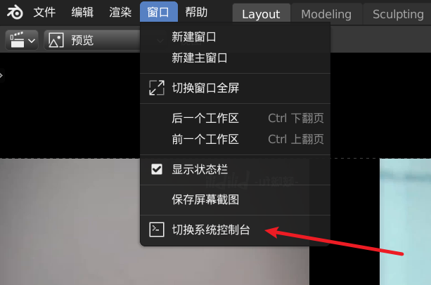

**2.点击Scripting窗口**

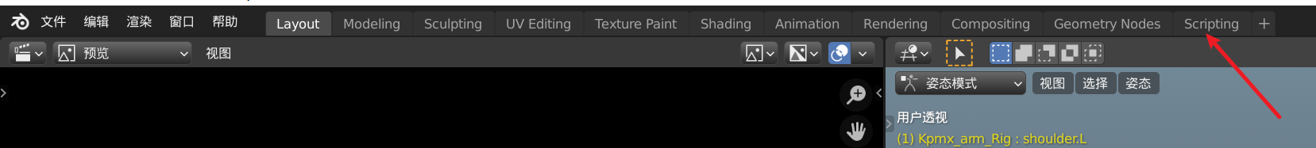

**3.新建文本**

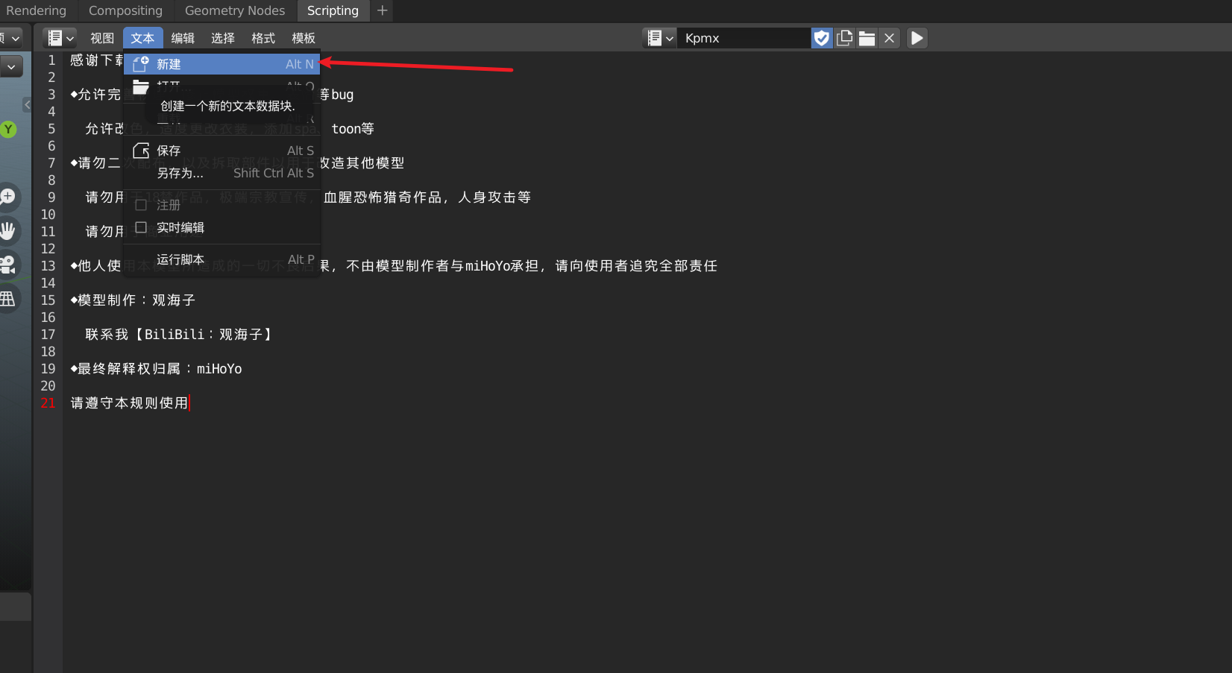

**4.修改getkeyfranes.py中最后一行的内容**

用Notepad++或者txt打开都行

将Kpmx_arm_Rig替换成你模型的Rigify骨架名称

将C:\\MMD\\K\\Meow\\bone_keyframes.csv 改成随意能写文件的路径

比如我的文件放置在C:\MMD\K\Meow目录下,创建bone_keyframes.csv文件

注意:使用\\代替\

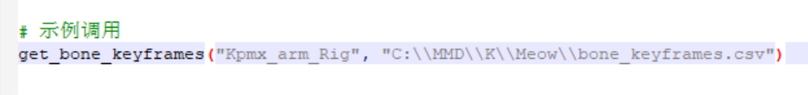

**5.运行获取关键帧的代码**

把修改后的代码复制到脚本窗口中,点箭头运行

运行结束后,最开始打开的控制台窗口会显示Mapped keyframe data saved to {你输入的路径}

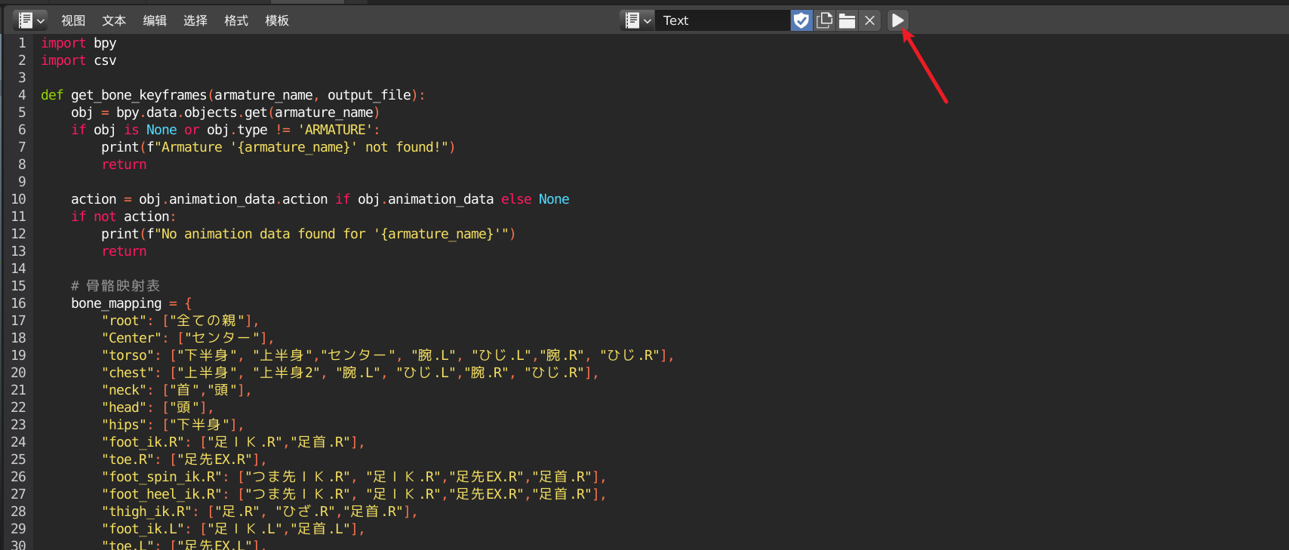

**6.选择MMD的骨骼进行烘焙动作**

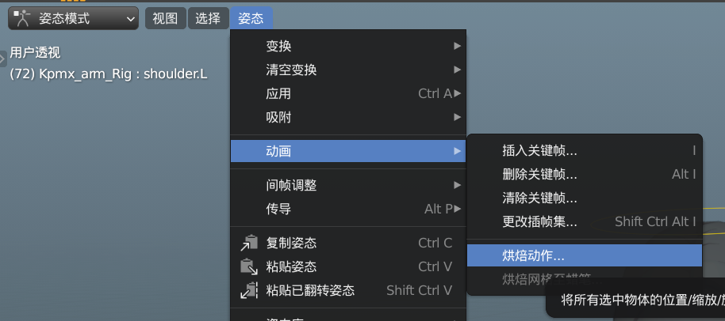

**7.修改deletekeyframes.py中最后一行的内容**

将Kpmx_arm替换成你模型的mmd骨架名称

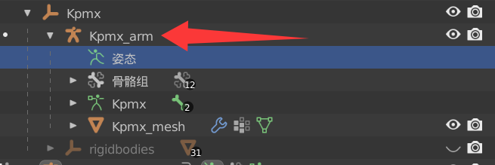

将C:\\MMD\\K\\Meow\\bone_keyframes.csv 改成和之前获取关键帧一致的路径



**8.运行删帧脚本**

把修改后的代码复制到脚本窗口中,点箭头运行

运行结束后会显示Unlisted keyframes removed from '{你的mmd骨骼名称}'

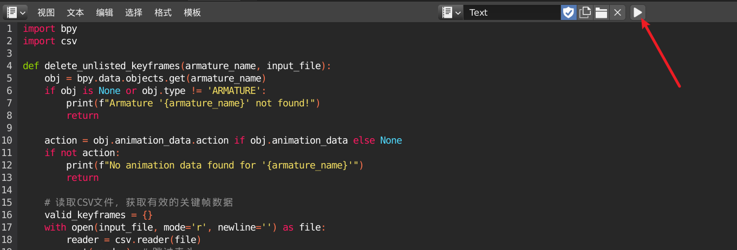

**9.最后用MMD tool导出动作即可**